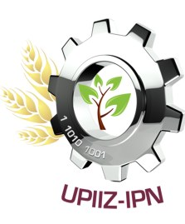

*Tópicos avanzados de sensores*

*Grupo: 3MM7*

***Práctica 3.***

***Alumno: Jesús Alfredo Juárez Madera***

*Docente: Ramon Jaramillo Medina*

*Fecha de entrega: marzo 2023*

**Obtener muestras de roll y pitch por 10s. Separar la cadena <dato,dato1>. Limpiar el buffer con flush.**